**ТЕСТ- ИГРА В КАРТИНКАХ**

1. Рассмотри внимательно картинки, на которых изображены персонажи известных **мультфильмов**. Кто из них является главным героем известного **детского спектакля** В. Алеева?

**  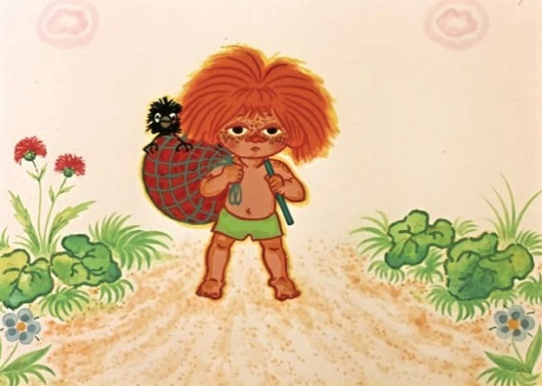   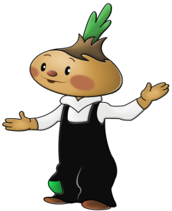

1. Послушайте песню **«Мы теперь ученики»**. Выберите изображение, характеризующее **настроение** музыки.

*  *

1. 2. 3.

*  *

4. 5. 6.

1. Определите музыкальные жанры **(танец, марш и песня)**.

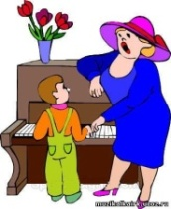    

1. 2. 3. 4. 5.

4.Кто из **русских композиторов** вам знаком? С какими музыкальными произведениями этих композиторов вы встречались?

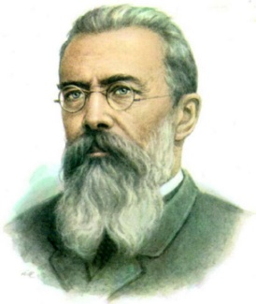 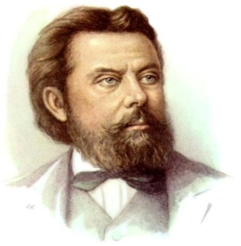 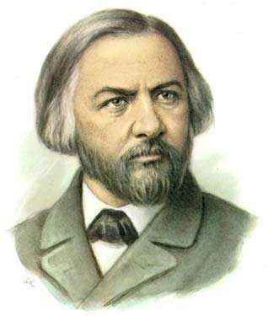 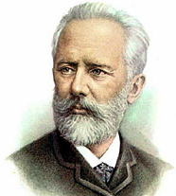

1. 2. 3. 4.

5. На картинках изображены **танцы**. Какие разновидности танцев вы знаете?

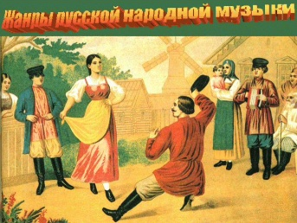 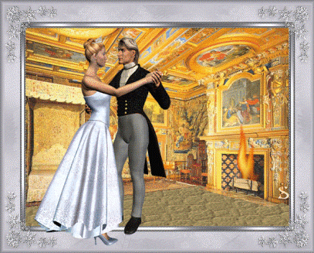 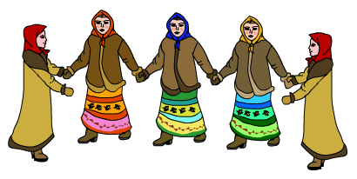 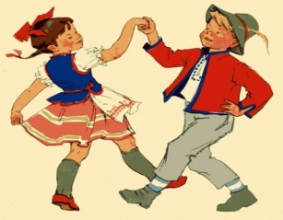

1.2. 3.4.

6.Внимательно рассмотрите картинку с изображением музыкальных инструментов. Назовите их. Какие из них не являются **русскими народными музыкальными инструментами**?

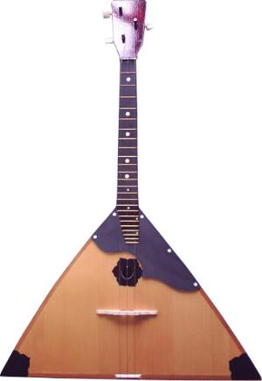 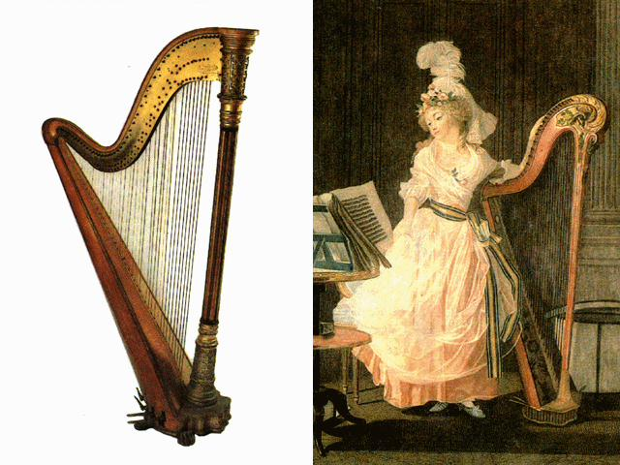 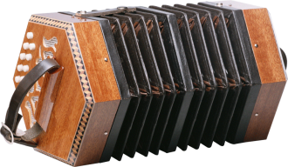 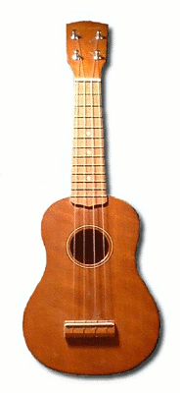 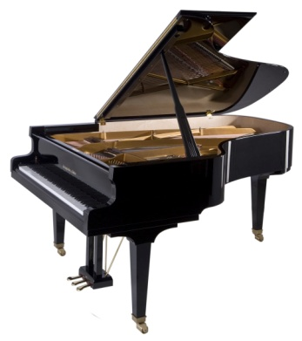

1. 2. 3. 4. 5.

7. Вы уже знакомы с нотной грамотой. Назовите музыкальные знаки.

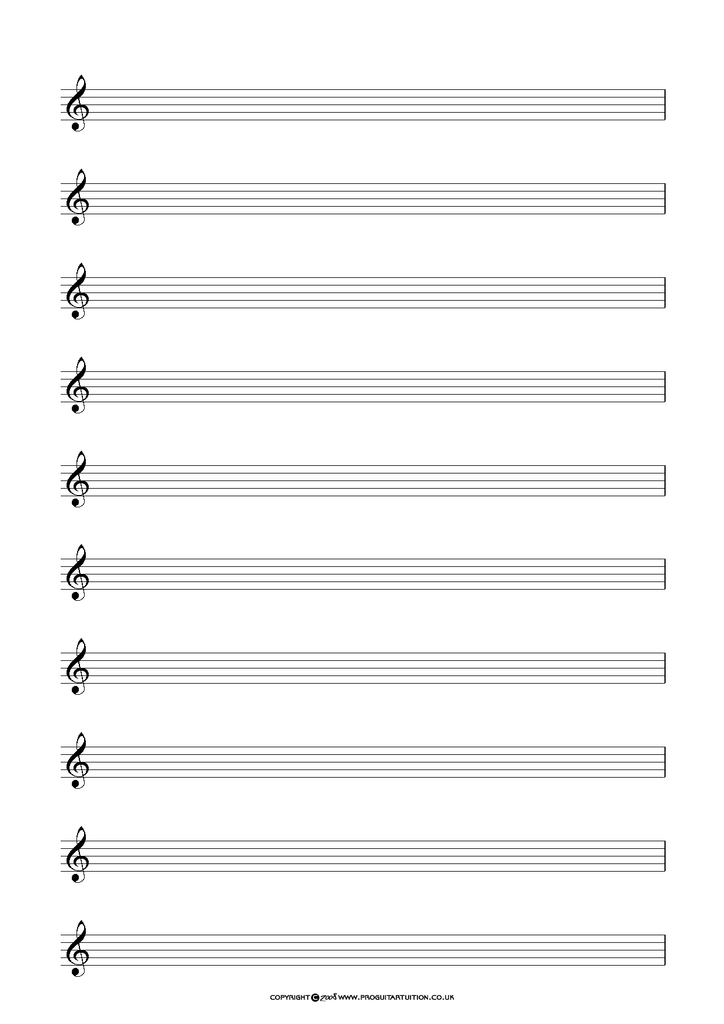 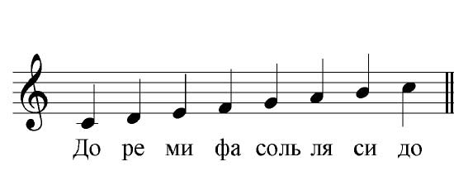 f p

1. 2. 3. 4.

8. Назовите  **ноты** изображенные на нотных линеечках.

     

1. 2. 3. 4. 5. 6.

9. С какими музыкальными произведениями созвучны картинки? Назовите их.

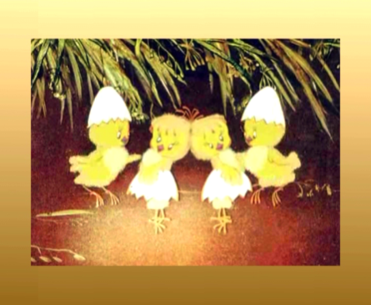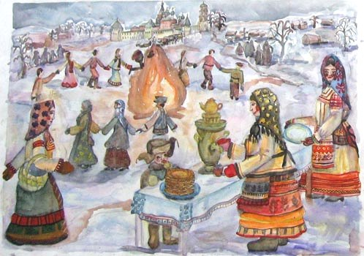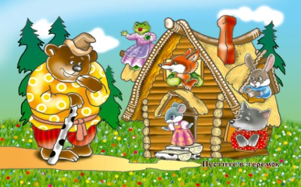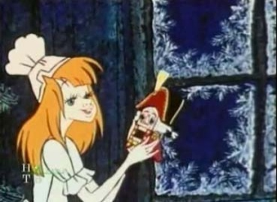

1. 2. 3. 4.

10. На каких рисунках изображен **хор** и **солист**?

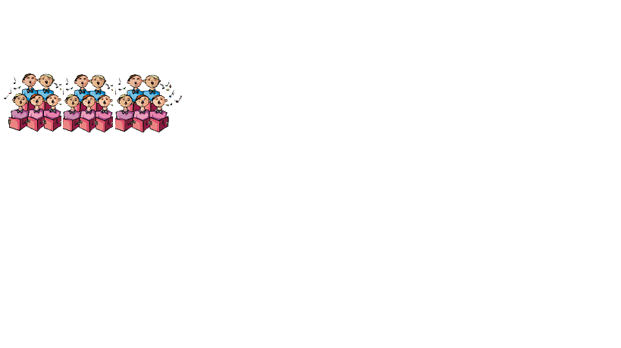 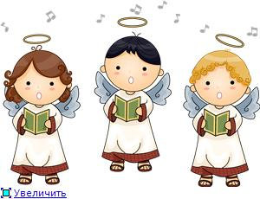  

1. 2. 3. 4.

11. Кто из этих людей имеет самое прямое отношение к музыке? Назовите профессию музыканта.

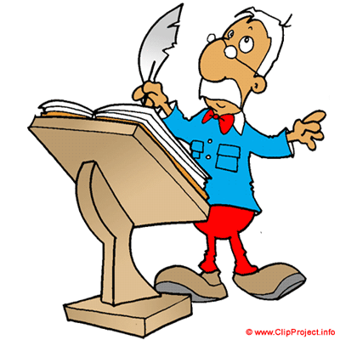 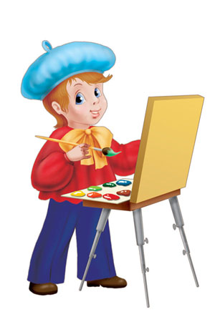 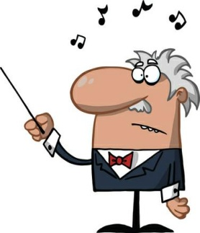 

12. Кто из изобрженных исполнителей играет на **рояле**  и **скрипке**?

   

1. 2. 3. 4.

13. C какими **песнями** у вас ассоциируются картинки? Вспомни их названия.

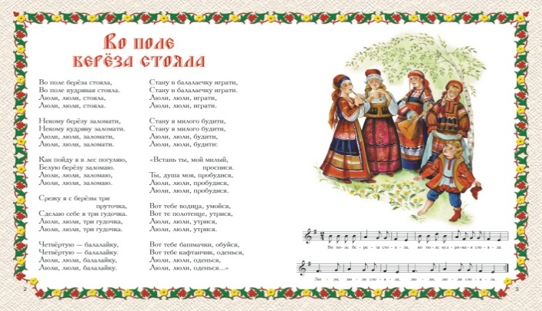 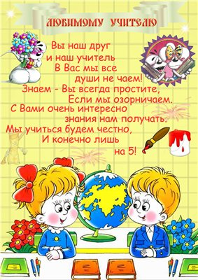 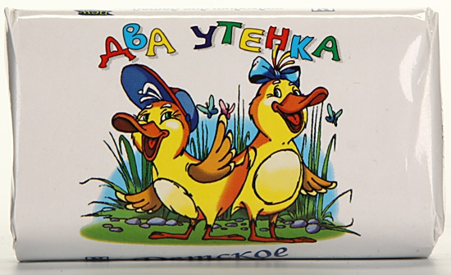 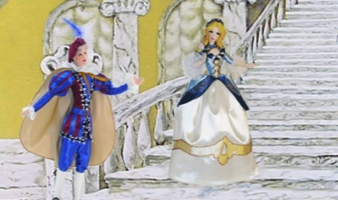 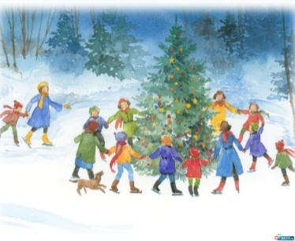

1. 2. 3. 4. 5.

**Правильные ответы:**

**Задание № 1**

*Ответ:* Чиполлино 

_______________________________________________________________________________

**Задание № 2**

*Ответ:* Радостное. 

Веселое. 

________________________________________________________________________________

**Задание № 3**

*Ответ:* 1) Песня 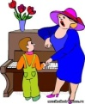

2) Марш 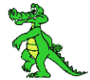

3) Танец 

4) Марш 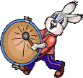

5) Танец 

______________________________________________________________________________________________

**Задание № 4**

*Ответ:* 1) М.П. Мусоргский 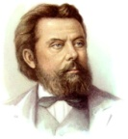

2) П.И. Чайковский 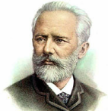

**Задание № 5**

*Ответ:* 1) Пляска 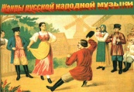

2) Вальс 

3) Хоровод 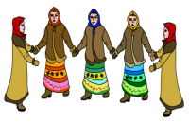

4) Полька 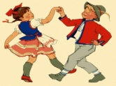

_______________________________________________________________________________

**Задание № 6**

*Ответ:* - Арфа 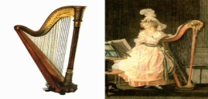

- Гитара 

- Рояль 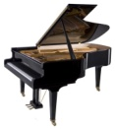

_______________________________________________________________________________________________________________________________________

**Задание № 7**

*Ответ:* 1) Скрипичный ключ 

2) Нотный стан, ноты 

3) Форте (громко) **f**

4) Пиано (тихо) **p**

**_____________________________________________________________________________________________________**

**Задание № 8**

*Ответ:* 1) «ДО» 

2) «СОЛЬ» 

3) «РЕ» 

4) «ФА» 

5) «МИ» 

6) «СИ» 

__________________________________________________________________________________________________________________________________________-

**Задание № 9**

*Ответ:* 1) «Балет невылупившихся птенцов» 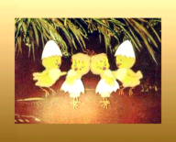

2) «Масленица» 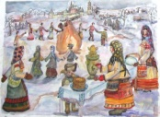

3) «Теремок» 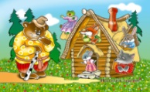

4) «Щелкунчик» 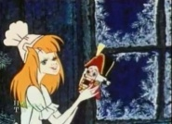

**Задание № 10**

*Ответ:* 1) Хор 

3) Солист 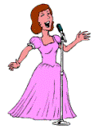

______________________________________________________________________________________________

**Задание № 11**

*Ответ:* Дирижер 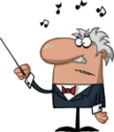

_____________________________________________________________________________________________

**Задание № 12**

*Ответ:* 1) Дедушка 

2) Пианист 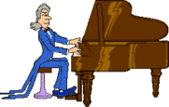

____________________________________________________________________________________________

**Задание № 13**

*Ответ:* 1) «Во поле береза сояла» 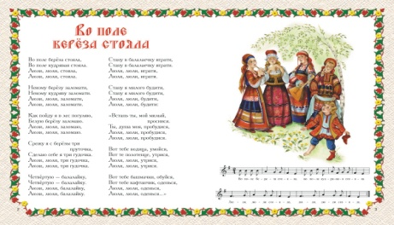

2) «Мы теперь ученики» 

3) «Песенка про двух утят» 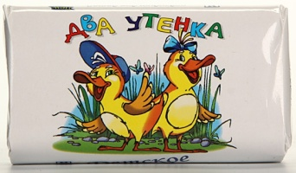

4) «Добрый жук» 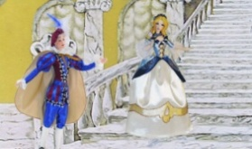

5) «Новогодний хоровод» 

